Лекция
Тема 3.2. Блоки питания ПК

После изучения темы Вы сможете:
- рассказать об основных характеристиках блока питания;
- объяснить устройство блока питания;

Вопросы:

    - Характеристики БП.
- Устройство и принцип работы БП.

    - Характеристики БП

Главное назначение источников питания ПК - преобразование электрической энергии, поступающей из сети переменного тока, в энергию, пригодную для питания узлов компьютера.

Блок питания является одним из самых ненадежных устройств компьютерной системы, т.к. в его составе имеются электронные, электрические и электромеханические элементы. Блок питания наиболее подвержен влиянию внешних факторов и в тоже время на его работу могут повлиять элементы, являющиеся его нагрузкой.
Блок питания в компьютере выполняет три функции.

Во-первых, переменный ток из бытовой сети электропитания нужно преобразовать в постоянный.
Второй задачей БП является понижение напряжения 110-230 В, избыточного для компьютерной электроники, до стандартных значений, требуемых конвертерами питания отдельных компонентов ПК, 12 В, 5 В и 3,3 В.
Наконец, БП играет роль стабилизатора напряжений.

Как правило, для питания цифровых схем (системной платы, плат адаптеров и дисковых накопителей) используется напряжение +5 В, а для двигателей (дисководов и различных вентиляторов) -- +12 В.

Кроме питающих напряжений, блок вырабатывает сигнал Р.G. (Powеr Good) — питание в норме. Этот сигнал вырабатывается через 0,1-0,5 с после включения питания при нормальных выходных напряжениях блока. При отсутствии этого сигнала на системной плате непрерывно вырабатывается сигнал аппаратного сброса процессора, появление сигнала «выпускает» систему в нормальную работу. Этот сигнал должен сброситься раньше, чем пропадет напряжение +5В при отключении блока.

Мощность является главным параметром компьютерного блока питания. Желательно использовать БП с запасом мощности, чтобы обеспечить максимально эффективную работу системы под нагрузкой. Более мощные блоки питания обладают хорошей силой тока по линии 12 вольт, что исключает «просадки» в моменты пикового потребления энергии процессором или видеокартой.

Мощность - основная характеристика, и практически единственная, которая указывается в каталогах и прайсах большинства продавцов блоков питания. Существует несколько стандартных значений мощности блока питания.
Для домашнего компьютера подойдут 400 и 450втТ. Для более продвинутых систем, включающих процессоры старших моделей, мощные видеокарты, несколько жестких дисков и пр., либо для серверов часто используются блоки питания более 500вт.
Необходимо отличать мощность блока питания при пиковой нагрузке и реально поддерживаемую мощность. Первая характеристика определяет потенциальную возможность блока питания поддерживать требуемую мощность на очень малых промежутках времени.
Реально поддерживаемая мощность всегда ниже пиковой и соответствует варианту стабильной работы блока питания «достаточно долго». Так, в частности, большинство блоков питания китайского производства при заявленной пиковой мощности 400вт стабильно работают обычно при 300. В частности, можно указать (примерно) минимальную мощность, которую потребляют компоненты системного блока: материнская плата с процессором – 50-60вт, CD-ROM – 30вт, жесткий диск – 30вт, карты расширения – 20-25вт каждая, память – 10-15вт, устройство FDD – 3вт.
Максимальную мощность блока питания можно рассчитать по заявленным значениям максимального тока на каждом выходном напряжении блока, которые обычно указывают производители. Для этого необходимо перемножить выходное напряжение на указанный ток и просуммировать по всем выходным цепям.
При этом для некачественных блоков питания может выясниться, что результат вычислений окажется меньше заявленной производителем пиковой мощности (если параметры тока указаны честно), либо реальные максимальные токи на выходе, которые можно измерить, будут меньше заявленных.
Блок питания в корпусе-башне размещают обычно в верхней части, а ниже его располагается системная плата. В достаточно высоких корпусах блок питания установлен полностью над системной платой, так что их проекции на боковую стенку не пересекаются. Это обычное расположение, "без перекрытия".

Разъемы компьютерного блока питания
Делятся на:
- питание материнской платы;
- питание процессора CPU;
- питание графического адаптера GPU;
- питание периферийных устройств HDD, SSD и др.

Питание материнской платы.
Изначально блоки питания формата ATX имели 20-ти контактный разъем питания материнской платы. Он имен один контакт +12 V по которому возможно подача тока до 6 А (при использовании стандартных контактов Molex). Этого вполне хватало до появления слотов PCI-E. В связи с этим основное питание было увеличено до 24 контактов. Добавили еще по одной линии +3.3 V, +5 V, +12 V и земля.
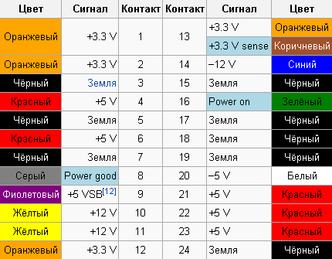
Последние 4 контакта 11,12,23 и 24 сделаны съемными и не используются при подключении к 20-ти контактной розетке материнской платы. Это сделано для совместимости. Так же можно подключить 20-ти контактный разъем блока питания к 24 контактному на материнской плате в случае новой платы и старого блока.
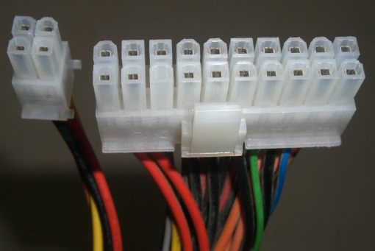

+3.3 V Sense (Коричневый) — контакт предназначенный для обратной связи. С помощью него блок питания регулирует напряжение +3.3 V.
-5 V (Белый) — в современных блоках питания не используется и исключен из 24-х контактного разъема. Использовался для обратной совместимости шины ISA.
Power ON (Зеленый) — контакт позволяющий современным операционным системам управлять блоком питания. При выключении компьютера через меню «Пуск» система с Power ON отключит блок питания. Системы без контакта Power ON способны лишь вывести сообщение, что компьютер можно выключить.
Power good (Серый) — имеет напряжение +5 V и может колебаться в допустимых пределах от +2,4 V до +6 V. При нажатии на кнопку POWER (включение компьютера) блок питания включается и производит самотестирование и стабилизацию напряжений на выходе +3.3 V, +5 V и +12 V. Этот процесс занимает 0,1-0,5 с. После чего блок питания посылает материнской плате сигнал Power good. Этот сигнал принимает чип управления питанием процессора и запускает последний. При скачках или пропадании напряжения на входе блока питания материнская плата не получает сигнал Power good и останавливает процессор. При возобновлении питания на входе так же восстанавливается сигнал Power good и происходит запуск системы. Таким образом, благодаря сигналу Power good, компьютер гарантировано получит только качественное питание, что в свою очередь позволяет повысить надежность и работоспособность всей системы.
Питание процессора.
Питание процессора осуществляется через устройство называемое Voltage Regulator Module (VRM). Модуль преобразует напряжение с +12 V до необходимого процессору и имеет коэффициент полезного действия (КПД) около 80%. Изначально, когда процессоры потребляли минимум энергии и питались от +5 V, достаточно было питания через материнскую плату. Было всего 12 контактов (2 по 6). С ростом производительности выросла и потребляемая мощность. Современные процессоры потребляют до 130 Вт и это без разгона. Задача стояла следующая, обеспечить питание процессора не расплавив при этом контакты на материнской плате. Для этого перешли с +5 V на +12 V, т.к. это дало возможность снизить ток более чем на 50%, сохраняя мощность. Через один контакт +12 V на материнской плате можно было передавать до 6 А (2-ая линия +12 V питает слоты PCI-E). Решение было позаимствовано как обычно из серверного сегмента. Для процессора сделали отдельный разъем напрямую от блока питания.
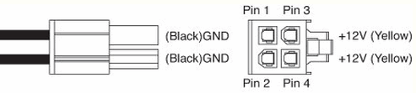
Разъем состоял из 4-х контактов 2-ва +12 V и 2 — земля. По спецификации имелась возможность подачи до 8 А на контакт.
Для топовых процессоров использовалось несколько VRM модулей. Чтобы лучше распределить нагрузку между ними, было принято решение использовать два 4-х контактных разъема объединенных физически в один 8-ми контактный
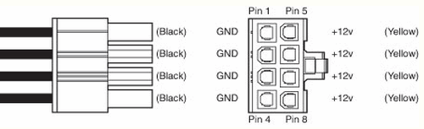

Из рисунка видно, что разъем содержит 4 линии +12 V, что обеспечивает стабильным питанием самые мощные процессоры. Разъем может быть разделен на 2 по 4 контакта.
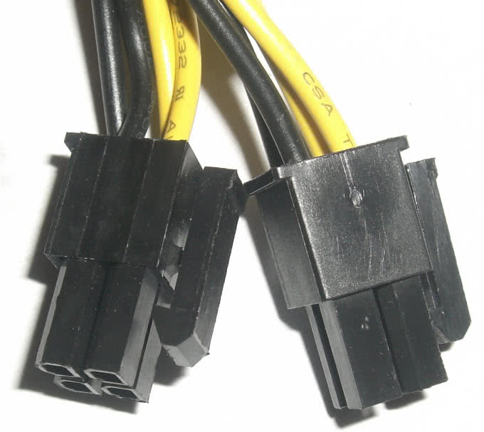
Так же стоит отметить, что особо мощные блоки питания (от 1000 Вт и выше) имеют два 8-ми контактных разъема. Вероятно для питания систем включающих два процессора.

Питание графического адаптера.
24-х контактный разъем питания материнской платы обеспечивает 75 Вт для слота PCI-E. Этого хватаем лишь для графических адаптеров начального уровня. Для более продвинутых решений используется дополнительный 6-ти контактный разъем
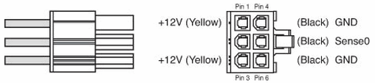
Этот разъем подводит дополнительно 75 Вт и в результате 150 Вт для графического адаптера.
В 2008 году ввели 8-ми контактный разъем питания видеокарт
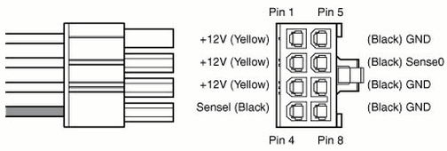
Это обеспечивает дополнительно 150 Вт, что в сумме дает 225 Вт. Оба разъема обратно совместимы. Это значит, что 6-ти контактный разъем питания можно подключить к 8-ми контактному на графическом адаптере сдвинув его в сторону. И наоборот 8-ми контактный разъем блока питания компьютера можно подключить к 6-ти контактному на графическом адаптере. Конструкция разъема исключает некорректное подключение.
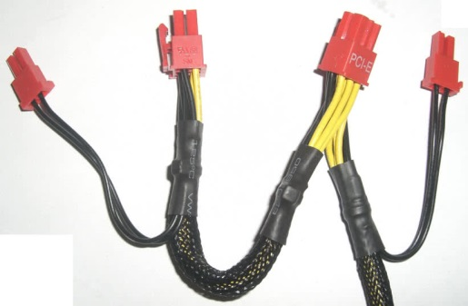
Кроме линий +12 V и земли на обоих разъемах присутствуют контакты Sense. Графический адаптер использует их для определения какой (6-ти или 8-ми контактный) разъем подключен к видеоадаптеру и подключен ли вообще разъем. Если разъем не подключен система на запустится. Если вместо 8-ми контактного разъема подключен 6-ти контактный в зависимости от прошивки графической карты система может не запуститься вообще либо запуститься с ограниченной функциональностью.
8-ми контактный разъем питания графического адаптера и 8-ми контактное питание процессора имеют разные ключи (защита от дурака) благодаря чему вы не имеете возможности подключить разъемы не корректно. Так же эти разъемы по разному разделены: для питания графического адаптера 6+2, для питания процессора 4+4 или слитно 8 контактов.
В некоторых блоках питания разъемы PCI-E, для лучшей идентификации, маркируются наклейкой с надписью «PCI-Express»
У графических адаптеров среднего и высшего ценового сегмента присутствуют сразу два разъема. В зависимости от мощности: 2х6, 1х6 и 1х8, 2х8.
Бывают случаи когда блок питания не имеет достаточно разъемов питания PCI-E. В таких ситуациях используют Y-образные переходники

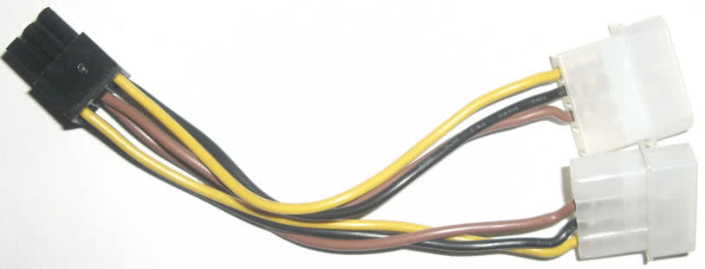
Переходник использует два «молекcа» для подключения периферии, т.к. необходимо две линии +12 V для одного 6-ти контактного разъема.

При подключении графического адаптера через переходник убедитесь, что линия +12 V выдержит. То есть, найдите в обзорах или на официальном сайте информацию по энергопотреблению видеокарты. После посмотрите характеристику блока питания (на наклейке БП или на сайте производителе) по линии +12 V
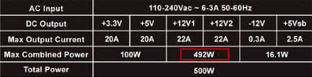
Сложите максимальную мощность графических адаптеров и TDP процессора, полученную сумму умножьте на 1.5 и сравните с цифрой в характеристике блока питания. Если полученное значение мощности больше приведенного в характеристике, то возможны проблемы, если меньше — можно пробовать. Если же у вас современный блок питания и цифра получается впритык или даже чуть меньше чем в характеристике, то можно пробовать видеокарту в своих приложениях. Маловероятно, что вы загрузите ее на 100%.
Питание периферийных устройств.
Практически все периферийные устройства питаются от следующий разъемов:
- питание периферийных устройств
- питание флоппи-дисковода
- питание Serial ATA
Питание периферийный устройств. Обычно называется Molex так как производится фирмой с одноименным названием
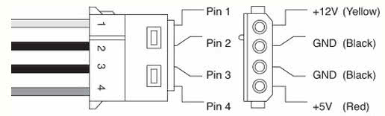
Имеет 4 контакта: +5 V, +12 V и 2 земля. Рассчитан на ток 11 А на контакт. Используется для подключения старых жестких дисков, оптических приводов, вентиляторов и других устройств использующих питание +5 V или +12 V
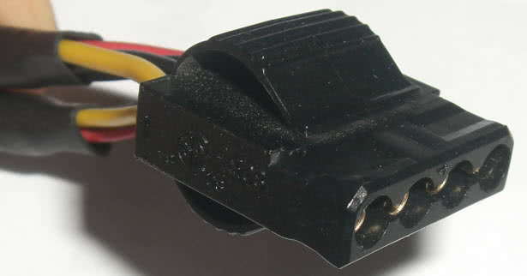
Конструкция вилки предусматривает ключи (срезанные углы) препятствующие некорректному подключению периферийный устройств. Некоторые производители (Sirtec в частности) изготавливают данный разъем со специальными полукруглыми приспособлениями для более легкого отсоединения от устройств.
Питание флоппи-дисковода. Питание менее мощных периферийных устройств. Имеет так же 4 контакта. Расстояние между контактами, по сравнению с предыдущим разъемом уменьшено в 2 раза и составляет 2.5 мм
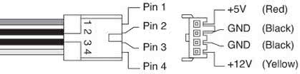
Каждый контакт рассчитан на ток 2 А, что определят максимальную мощность разъема в 34 Вт
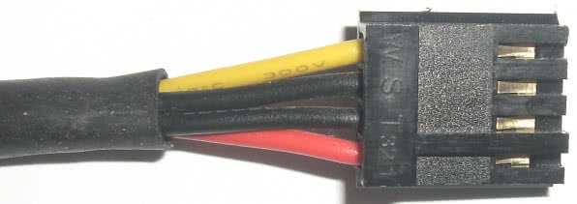
В отличии от вилки для питания периферийных устройств в этом контакты +5 V и +12 V перевернуты. Флоппи-дисковод можно подключать «на ходу». Для этого сначала необходимо подключить кабель данных, а затем кабель питания. Отключение происходит в обратной последовательности. Убедитесь, что не используете FDD-дисковод, отключите питание затем шнур данных. Вилка флоппи-дисковода содержит ключ для корректного подключения, но при соединении необходимо быть внимательным (особенно на «ходу»), можно легко сместить контакты при подключении.
Питание Serial ATA. Все современные накопители как HDD так и SSD подключаются этим разъемом
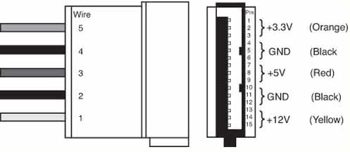
Это 15 контактная вилка для подключения периферии где на каждую линию питания приходится по 3 контакта

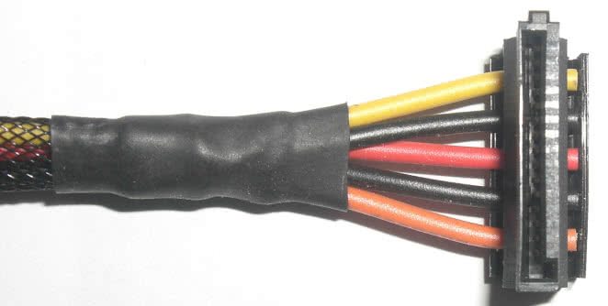Обеспечивает такую же мощность как и стандартный разъем для периферии. Так же на одной стороне присутствует ключ препятствующий некорректному подключению. Для устаревших блоков питания применяются переходники следующего типа, позволяющие подключить одно или два устройства SATA
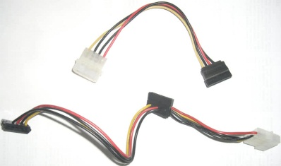
В переходниках отсутствует линия питания +3.3 V, т. к. современные HDD и SSD ее не используют.

Коэффициент полезного действия — КПД блоков питания
Любое устройство, питающееся от сети переменного тока имеет свой коэффициент полезного действия (КПД).
КПД — это то количество энергии которое выполняет полезную функцию (питание компьютера).
Все остальное преобразуется в тепло. На данный момент существуют уровни эффективности представленные в таблице ниже
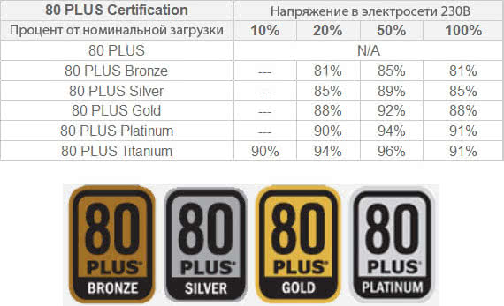
Преимущества высокого КПД блока питания:
- меньшее потребление энергии в сравнении с блоком питания без соответствующей сертификации. Например блок питания 500 Вт с сертификацией 80 Plus Gold (КПД 90%) и без сертификации (КПД порядка 75%). При нагрузке в 50% (250 Вт) сертифицированный блок питания будет расходовать от сети 277 Вт, не сертифицированный — 333 Вт.
- меньший нагрев так как значительно меньше тепла необходимо рассеять
- более продолжительный срок работы блока питания за счет более низких температур
- меньше шум, так как для отвода небольшого количества тепла требуется вентилятор работающий на более низких оборотах
- более качественное питание для комплектующих, следовательно более надежная и стабильная работа всего компьютера
- минимальное искажение характеристик сети питания. Каждое устройство питающееся от сети переменного тока вносит свои помехи. В сертифицированных блоках питания применяется специальное устройство APFC (Active Power Factor Correction) повышающее КПД и практически исключающее помехи от блока питания компьютера.
Недостаток один — цена, с лихвой компенсируется преимуществами.

.2.Устройство и принцип работы БП

Стандарт ATX (AT Extension) установлен корпорацией INTEL с введением нового форм-фактора на материнские платы (форм-фактор — отношение ширины платы к ее длине, а также план размещения посадочных гнезд).

  - источниках питания для конструктива ATX изменен разъем для подключения питания к системной плате. Он имеет 20 контактов, и через него подаются напряжения ±5 В, ±12 В, +3,3 В (для будущих моделей PCI плат расширения). Кроме того, на разъем выводится сигнал "PS-ON", предназначенный для выключения питания программными средствами, например, по команде "Shut down the computer" ("выключить компьютер") в среде WINDOWS.

  - связи с этим в блок питания добавлен вспомогательный источник дежурного питания "+5 VSB" и дистанционное управление включением и выключением выходов источников постоянного напряжения. Все выходные напряжения, кроме "+5 VSB", запрещаются сигналом лог. "1" на входе "PS-ON".
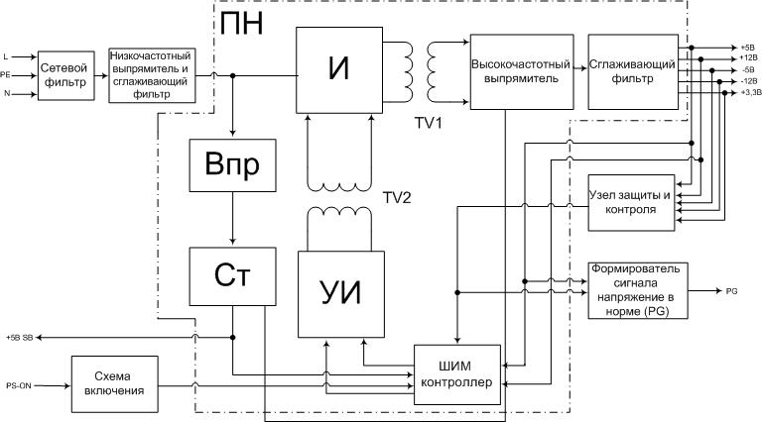

Рисунок Структурная схема БП конструктива АТХ

Структурная схема источника состоит из двух функциональных узлов:
 сетевого выпрямителя (СВ)
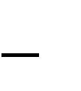
преобразователя напряжения (ПН).
Преобразователь напряжения (ПН) включает в себя:
конвертор (К);

устройство управления (УУ).
Конвертор, в свою очередь, состоит из:

инвертора (И), преобразующего постоянное выходное напряжение СВ в переменное прямоугольной формы;

силового трансформатора ТV1, работающего ни повышенной частоте (~60 кГц) и обеспечивающего гальваническую развязку сети с нагрузкой;
выпрямителя и высокочастотного LC фильтра (ВФ).

Устройство управления выполняет следующие функции:

обеспечивает мощные транзисторы инвертора импульсами возбуждения изменяемой длительности, реализуя, таким образом, принцип широтно-импульсного регулирования и стабилизации выходного напряжения Uн.

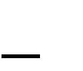 выполняет функции плавного включения и аварийного отключения блока питания. Согласование маломощных выходных сигналов логических элементов с входами силовых транзисторов выполняется усилителями импульсов (УИ) через трансформатор
ТV2, который обеспечивает гальваническую развязку.

Схема вспомогательного преобразователя (ВПр) обеспечивает напряжениями питания усилители импульсов, узлы схемы управления и линейный стабилизатор "+5 VSB".

После запуска инвертора устройство управления получает питание от вспомогательного выпрямителя (ВВ).

Сетевой выпрямитель СВ выполняет функции выпрямления напряжения сети и сглаживания пульсации; обеспечивает режим плавной зарядки конденсаторов фильтра путем последовательного включения терморезистора TH1 ограничивающего пусковой ток заряда конденсаторов до допустимого значения при включении источника; обеспечивает бесперебойность подачи энергии в нагрузку при кратковременных (до 300 мсек) провалах напряжения сети ниже допустимого уровня и уменьшает уровень помех за счет применения помехоподавляющих фильтров

Цепи защиты и контроля. Защита источников питания проявляется в критических режимах работы, а также в тех случаях, когда действие обратной связи может привести к предельным режимам работы элементов схемы, предупреждая тем самым выход из строя силовых и дорогостоящих элементов схемы.

  - результате действия цепей защиты снимаются выходные управляющие сигналы с ШИМ - контроллера, транзисторы преобразователя находятся в выключенном состоянии, выходное вторичное напряжение отсутствует.

Следует различать такие цепи защиты:
- от короткого замыкания в нагрузке;
- от чрезмерного тока в транзисторах полумостового преобразователя;
- защиту от превышения напряжения.
Первые два типа защиты близки по действию и связаны с предупреждением отдачи преобразователем большой мощности в нагрузку. Действуют они при перегрузках источника питания или же неисправностях в преобразователе. Защита от превышения напряжения может возникать при перепадах входного напряжения и в некоторых других случаях.

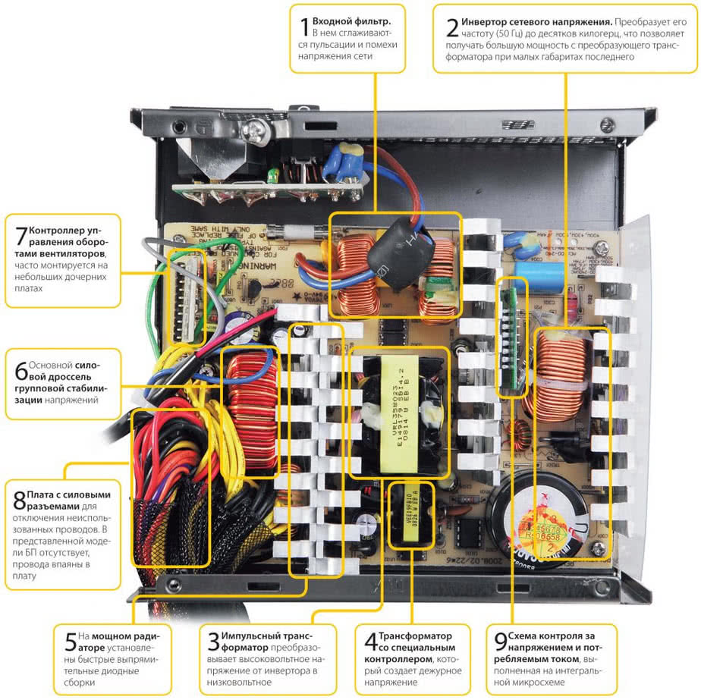

Принцип работы

На вход подается питание 220 V / 50 Гц (в идеальном случае). В противном случае работает фильтр (1) который убирает пульсации и помехи сети. После питание подается на инвертор сетевого напряжения (2), который увеличивает частоту с 50 Гц до 100 Кгц и выше. Благодаря чему имеется возможность использовать дешевые трансформаторы (3) малых габаритов. Этот трансформатор благодаря высокой частоте может передать огромную мощность при преобразовании высоковольтного напряжения в низковольтное. Рядом с основным трансформатором располагается так же трансформатор дежурного напряжения. Последнее присутствует всегда при подаче питания к блоку. Далее в работу вступают диодные сборки (5), которые вместе с конденсаторами и дросселями сглаживают высокочастотные пульсации и выдают постоянные напряжения подающиеся непосредственно компонентам компьютера.
Основной дроссель групповой стабилизации (6). Применяется в блоках питания среднего ценового диапазона и отвечает за стабилизацию всех выходных напряжений. Если нагрузка на одном из каналов резко увеличивается — напряжение проседает. При такой схеме блок питания повышает напряжения сразу на всех линиях. Качественные, дорогие блоки питания, имеют полностью независимые линии питания, благодаря чему этого эффекта не возникает.
Схема управления частотой вращения вентилятора (7). Позволяет регулировать обороты. Так же присутствует плата контроля напряжения и потребляемого тока. Она отвечает за защиту блока от коротких замыканий и перегрузки.

Блоки питания высокого уровня преимущественно изготавливают с модульным подключением кабелей. В этом случае присутствует плата с силовыми разъемами (8) куда непосредственно подключаются провода. Модульное подключение позволяет использовать только необходимые кабели. Вследствие чего возможно добиться более качественного распределения кабелей в корпусе, что в свою очередь положительно скажется на охлаждении компьютера

Вопросы/задания для закрепления материала

- Какие существуют разъёмы для:
- питания материнской платы;
- питания процессора CPU;
- питания графического адаптера GPU;
- питания периферийных устройств HDD, SSD?
- Какова структурная схема ИП ПК АТХ форм фактора и назначение элементов схемы?

- Расскажите принцип работы блока питания ПК?

